一單選題(每題5分)
（ ）1.小華就讀學校之學期成績，是以四次段考的分數，分別依序乘以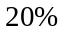、、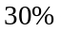及後再加總計算。
若他前三次段考分數分別依序為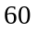、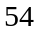、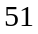，則他第四次段考分數至少需幾分才能使他的學期成績達到分（含）以上？(A)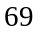 (B)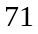 (C)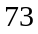 (D)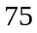
（ ）2. 臺灣高鐵為了解乘客對其服務的滿意度，於臺北站的出口處每隔60人即訪談1人，此種調查方法為
(A)簡單隨機抽樣 (B)分層隨機抽樣 (C)系統抽樣 (D)部落抽樣
（ ）3 .103學年度四技二專統一入學測驗有10萬名考生，參加數學科目考試，甲生測驗成績之PR值是92，則該生最佳排名為(A)9500名 (B)8001名 (C)7500名 (D)7001名
（ ）4.下列4組數據中，哪一組的標準差最小？(A)2、3、10、10 (B)7、8、9、10 (C)1、3、6、9 (D)8、8、8、8
（ ）5.某考生期末考各科成績成績為60、75、80、95、80、78，下列敘述何者有誤(A)眾數為80 (B)全距為35 (C)中位數為79(D)算術平均數為79
（ ）6.兒童聯盟對於兒童進行，家庭幸福感的調查，在95％的信心水準下，感覺家庭幸福的信賴區間為〔0.82，0.88〕，則此次調查的誤差(A)±1.5％(B)±3％(C)±4.5％(D)±6％

二、填空題 (每格5分)
1.有筆資料2、4、6、6、9、11、12、13、15，試求四分位距____________

2.某單選題有4個選項，且只有1個選項正確，若答對可得6分，則答錯時應倒扣____________分才公平。

3.下圖為高三學生600人，數學模擬考成績，以下累積相對次數分配曲線圖，則成績未滿80分者有____________人。
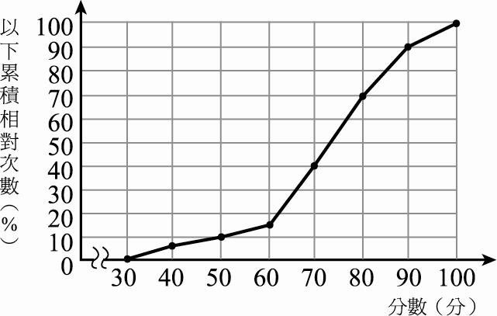
4.下圖某班48位同學，數學模擬考成績，以上累積次數分配曲線圖，則不及格（60分以下）者有____________人。
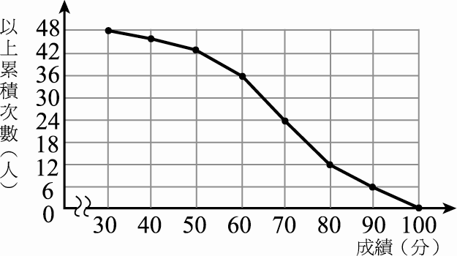
5 根據統計資料，巧巧島4月份的平均氣溫為華氏97.7度，標準差為華氏1.8度。當攝氏溫度為度時，華氏溫度為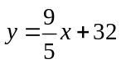度，則巧巧島4月份的標準差為攝氏____________度

6.某校1000位學生，數學模擬考段考成績呈常態分布，平均數為68分，母群體標準差為8分，試求此次數學段考成績不及格(成績未達60分)的學生大約有____________人
7.某考生之考試績，國文、英文、數學三科分別為76、81、90，若三科權數分別為3、2、X，且加權平均分數為80分，則X=____________

8.某校學生10000人，中文學院有1800人，理學院有2400人，商學院有2800人，工學院有3000人，現在要由全校學生中抽樣250人進行一項問卷調查，若依各學院所占人數比例抽樣，則理學院應抽樣學生為 ____________人

9. 高二某班50名學生，期中考化學成績，中位數74分，眾數75分，算術平均數75.2分，後來發現佩玲成績應為86分，誤登記

為76分，經修正分數後，成績統計數值後，算術平均數應更正為____________分

10.承上題，經修正分數後，則成績統計數值，標準差會變小，變大，還是不變 ___________

三、計算題 (每題10分，要有計算過程，否則不予給分)
1. 凱凱的爸爸為了祝賀兒子考上台灣大學，從口袋取出五枚相同硬幣請凱凱擲一次，並說若五枚硬幣同一面則可得6000 元獎金，若四枚硬幣同一面則可得 2000 元獎金，其餘情形則是"愛的鼓勵"(無獎金)，試求投擲一次之獎金期望值

2.琪琪去參加兒童提早入學考試測驗，在700位參加的小朋友之中，她的排名為568名，則她在這次測驗的PR值為?

